Федеральное государственное автономное образовательное учреждение высшего образования «Национальный исследовательский университет ИТМО»

Факультет Программной инженерии и компьютерной техники

Методы обработки изображений
Лабораторная работа №1
«Вычисление яркости в точках на поверхности»

Выполнил студент:
Силинцев Владислав Витальевич
Группа № P3314
Преподаватель:
Потемин Игорь Станиславович

Цель работы
Изучить, как вычисляется яркость в точках на плоскости треугольника с учетом освещения от точечных источников света и диффузно отражательных свойств поверхности.

Используемые формулы
- «Цветная» сила излучения источника под углом к оси источника света: $I\left(RGB,\vec{s}\right)=I_{0}\left(RGB\right)cosθ$, где $I_{0}\left(RGB\right)$ – «цветная» сила излучения источника света в направлении его оси $\vec{O}$. $θ$ – угол между направлением распространения света и осью источника света.
- «Цветная» освещенность точки: $E\left(RGB,\vec{P_{T}}\right)=\frac{I\left(RGB,\vec{s}\right)cosα}{R^{2}}$, где $I\left(RGB,\vec{s}\right)$ – «цветная» сила излучения света, $α$ – угол между направлением света и нормалью к освещаемой поверхности, $R$ – расстояние от источника света до рассматриваемой точки.
- Перевод локальных координат точки в плоскости в глобальные: $\vec{P_{T}}=\vec{P_{0}}+\left(\frac{\vec{P_{1}}−\vec{P_{0}}}{\left\|\vec{P_{1}}−\vec{P_{0}}\right\|}⋅x+\frac{\vec{P_{2}}−\vec{P_{0}}}{\left\|\vec{P_{2}}−\vec{P_{0}}\right\|}⋅y\right)$, где $x$ и $y$ смещения по ребрам треугольника.
- Вычисление вектора нормали плоскости треугольника через 3 точки: $\vec{N}=\frac{\left(\vec{P_{2}}−\vec{P_{0}}\right)×\left(\vec{P_{1}}−\vec{P_{0}}\right)}{\left\|\left(\vec{P_{1}}−\vec{P_{0}}\right)×\left(\vec{P_{2}}−\vec{P_{0}}\right)\right\|}$.
- Вектор от точки плоскости до источника света: $\vec{s}=\vec{P_{T}}−\vec{P_{L}}$, $R^{2}={\left\|\vec{s}\right\|}^{2}$, $cosα=\frac{\vec{s}⋅\vec{N}}{\left\|\vec{s}\right\|}$, $cosθ=\frac{\vec{s}⋅\vec{O}}{\left\|\vec{s}\right\|}$.
- Яркость точки: $L\left(RGB,\vec{P_{T}},\vec{v}\right)=\frac{1}{π}\sum_{i∈lights}{\left(E_{i}\left(RGB,\vec{P_{T}}\right)⋅f\left(RGB,\vec{P_{T}},\vec{v},\vec{s_{i}}\right)\right)}$, где $E_{i}\left(RGB,\vec{P_{T}}\right)$ – освещенность от i-го источника света, $\vec{P_{T}}$ – координаты точки, $\vec{v}$ – направление наблюдения, $\vec{s_{i}}$ – направление на источник света, $f\left(RGB,\vec{P_{T}},\vec{v},\vec{s_{i}}\right)$ – двунаправленная функция отражения (BRDF), $K\left(RGB\right)$ – «цвет» поверхности.
- Двунаправленная функция отражения: $f\left(RGB,\vec{P_{T}},\vec{v},\vec{s_{i}}\right)=K\left(RGB\right)\left(k_{d}+k_{s}{\left(\vec{h}⋅\vec{N}\right)}^{k_{e}}\right)$, где $k_{d}$ – коэффициент диффузного отражения поверхности, $k_{s}$ – коэффициент зеркального отражения поверхности, $k_{e}$ – коэффициент, определяющий ширину блика, $\vec{h}$– средний вектор между направлениями освещения и наблюдения, $\vec{N}$ – нормаль к поверхности в точке освещения.
- Средний вектор: $\vec{h}=\frac{\vec{v}+\vec{s}}{\vec{v}+\vec{s}}$.

Шаги алгоритма
- Получаем исходные данные.
- Идем в цикле по точкам.
- Переводим локальные координаты точки в глобальные.
- Считаем силу излучения для точки от каждого источника света.
- Считаем освещенность для точки от каждого источника света.
- Считаем двунаправленную функцию отражения от каждого источника света.
- Вычисляем яркость точки.
- Выводим полученные результаты.

Листинг программы
Полный исходный код приложения: https://github.com/vvlaads/Image-Processing-1.

Пример входных данных и результаты
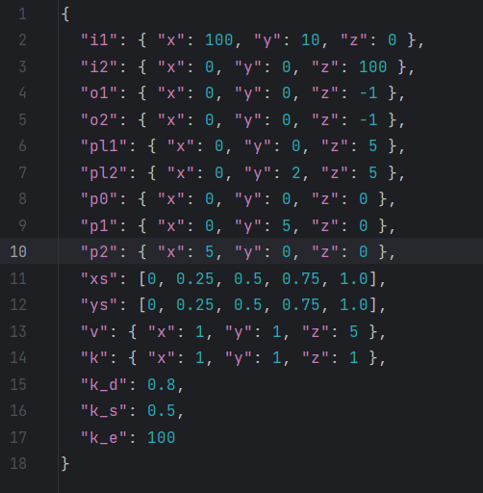Рисунок 1: Пример входных данных
Фиолетовым цветом обозначены источники света (с направлением). Красными линиями заданы границы плоскости. Зеленым цветом обозначен наблюдатель.
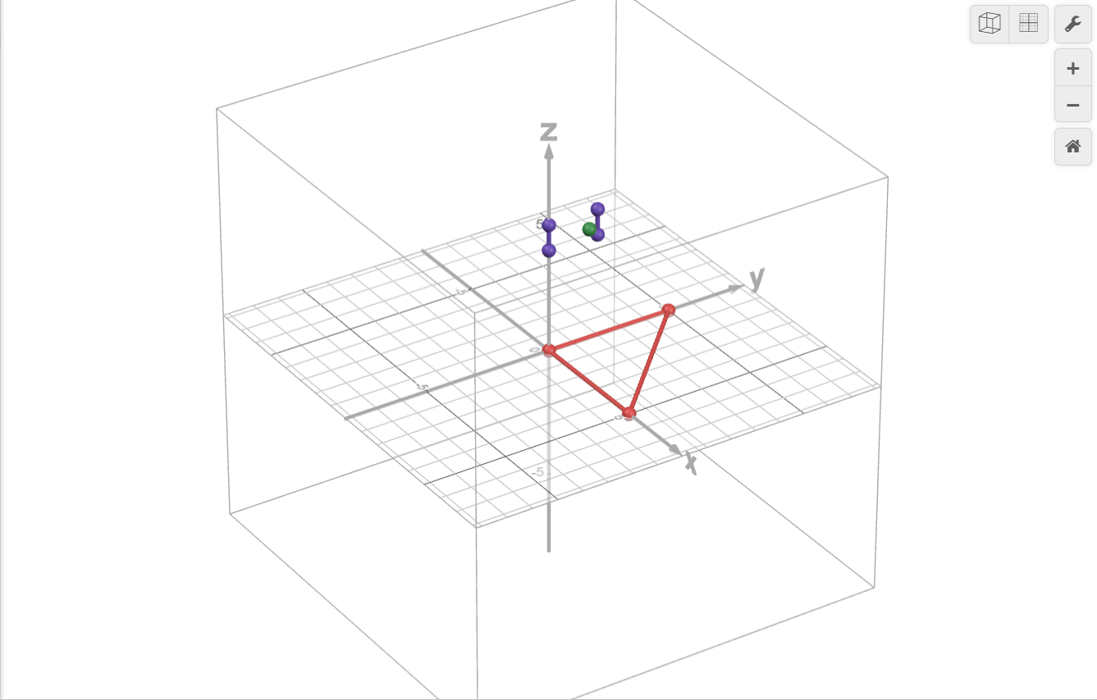Рисунок 2: Изображение в Desmos, соответствующее входным данным
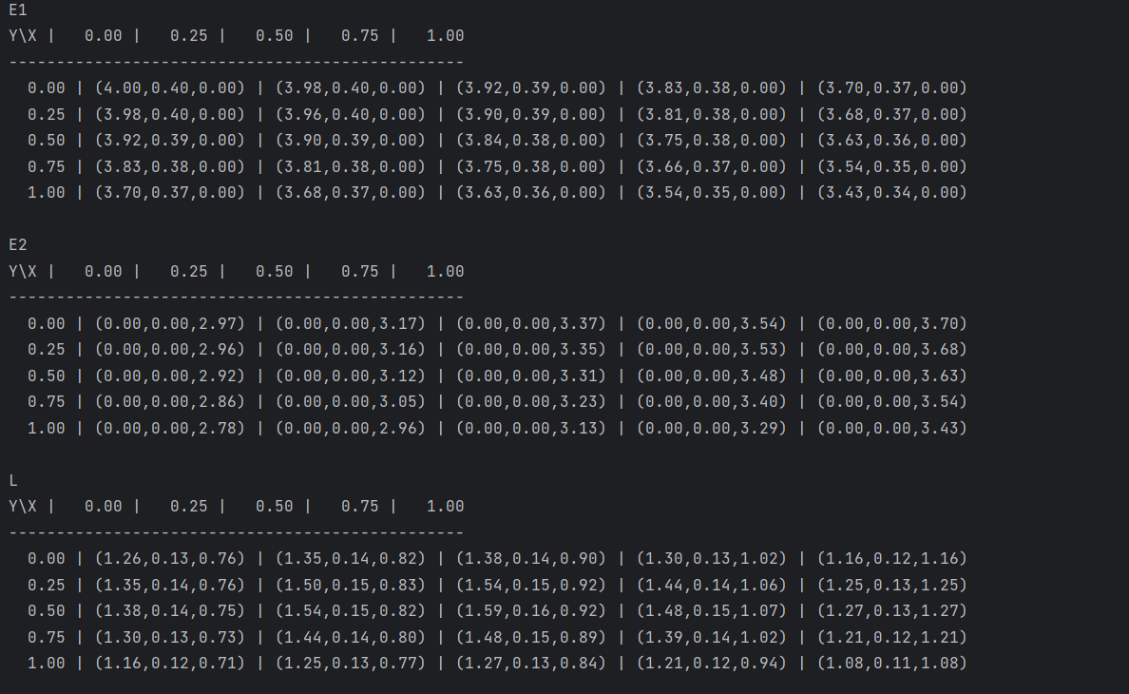Рисунок 3: Пример работы программы

Выводы
В данной работе был изучен и реализован алгоритм вычисления яркости точки на плоскости с учетом освещенности от нескольких источников света. Используя заданные входные данные, программа корректно вычисляет значения освещенности и яркости для различных точек плоскости, учитывая направленность света и свойства поверхности.

Используемая литература
- Д. Д. Жданов, И. С. Потемин, А. Д. Жданов "Теоретические основы компьютерной графики и вычислительной оптики" учебно-методическое пособие ИТМО 2023 https://books.ifmo.ru/file/pdf/3281.pdf
- Д. Д. Жданов, И. С. Потемин, А. Д. Жданов "Методы расчёта глобальной освещённости" учебно-методическое пособие ИТМО 2023 https://books.ifmo.ru/file/pdf/3275.pdf

